Tietokoneen komponentit
Vastaa kysymyksiin lyhyesti. Etsi kuvat komponenteista netistä ja liitä kuvat vastausten vieressä olevaan laatikkoon mallin mukaan.
 | Tietoja | kuva
Prosessori eli suoritin | Tehtävä tietokoneessa?  Mitä tarkoittaa kellotaajuus?  Suurimmat valmistajat?  Mitä tarkoittavat ytimet?  Miten teho on kasvanut viime vuosina? | 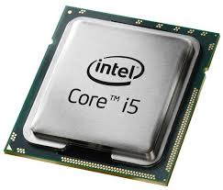
keskusmuisti eli RAM | Tehtävä tietokoneessa?  Kuinka paljon RAM nykykoneissa yleensä on?  RAM tallentaa ohjelman tarvitsevia tietoja. | 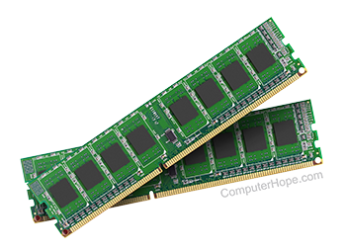
Näytönohjain | Tehtävä koneessa?  Piirtää kuvan näytölle. | 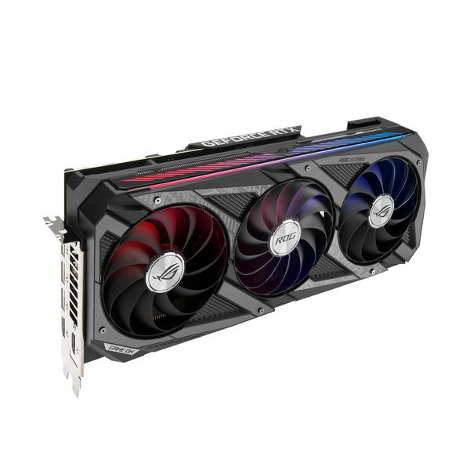
Virtalähde | Tehtävä tietokoneessa?  Muuttaa sähköverkosta tuleva jännite tietokoneen osien vaatimiksi jännitteiksi. | 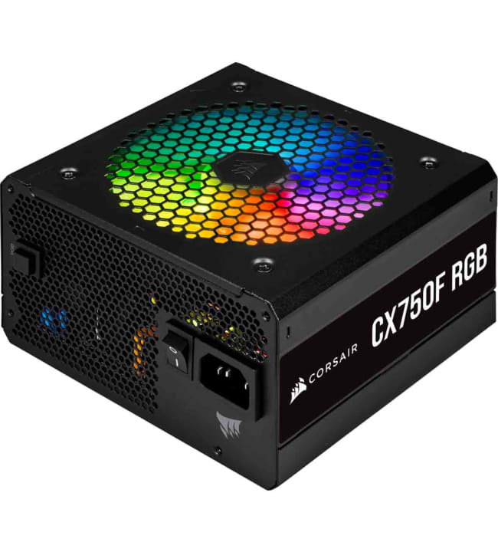
Kiintolevy eli kovalevy | Tehtävä tietokoneessa?  Vertaile SSD ja HDD.  Paljonko muistia nykykoneissa yleensä on? 200gb-1tb | 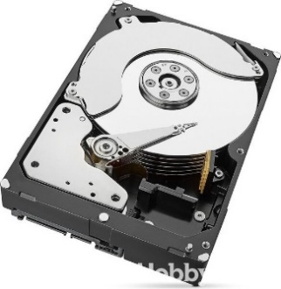
Emolevy | Tehtävä tietokoneessa? | 